我院迎新工作圆满完成

秋风习习，朝露盈盈，初秋的川大迎来了新的面孔。来自五湖四海的本科新生来到川大，齐聚网安，开启人生新征程。2020年9月17日上午，校党委书记王建国，校长李言荣等领导前往江安校区检查迎新工作，慰问迎新志愿者并关心和了解新生的报到情况。

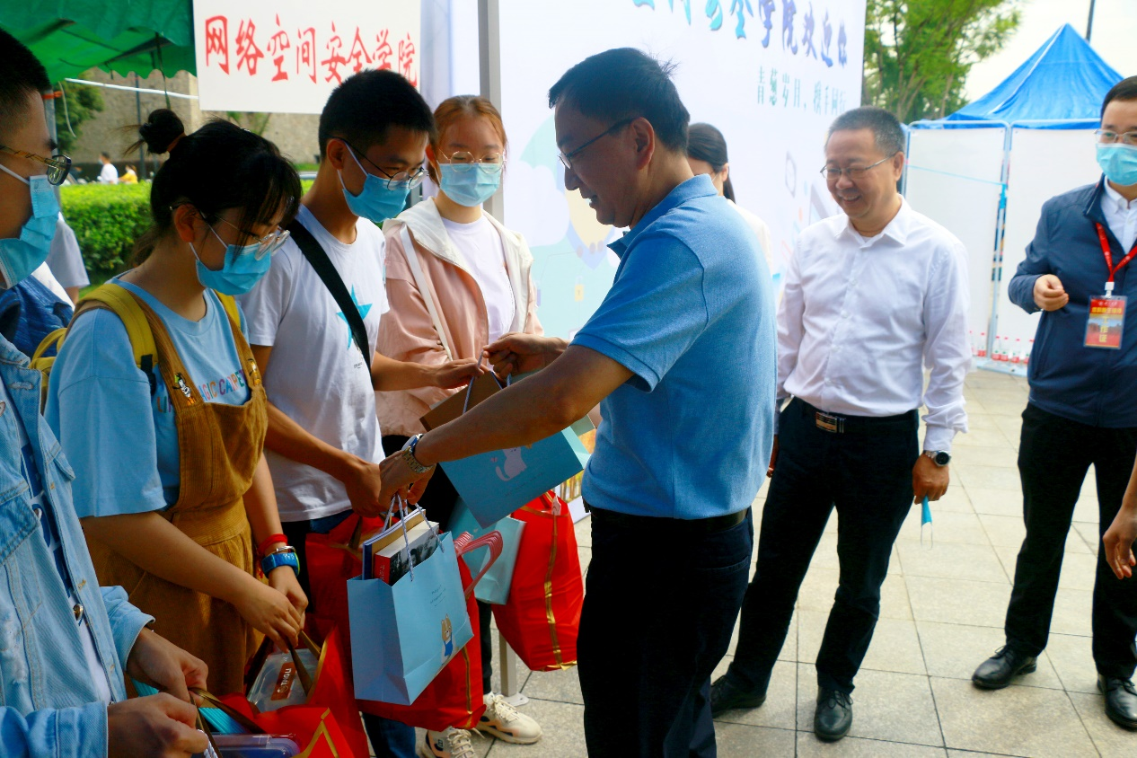

在新生现场，李言荣校长与我院少年生朱奕杰，粟科钞、刘星宇等亲切交谈，欢迎他们来到川大这个大家庭并给同学们赠送了开学礼物，鼓励他们踏实求学，追求卓越，实现青春梦想，为祖国网络空间安全未来发展贡献力量。

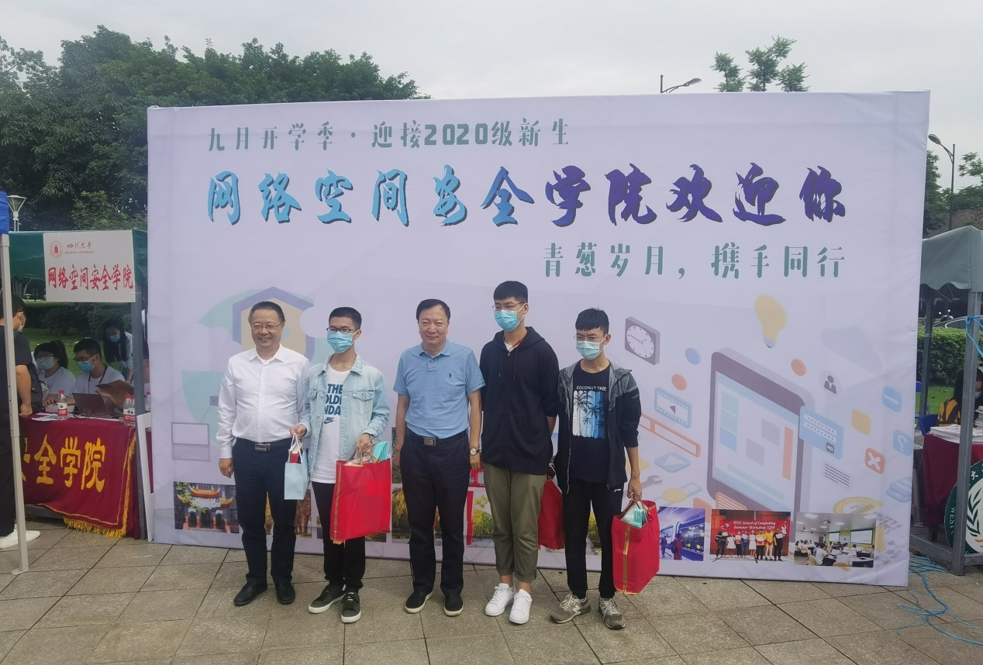

此次迎新工作，在学校的大力支持下，在全院师生的共同努力下画上了圆满的句号。最后，对本科2020级新生表示欢迎，祝愿新生们能在我院体验到丰富多彩的大学生活。

图文|代爱莹